Сборка ядра для получения видео гаджета:

http://www.wiki.xilinx.com/Build+Kernel

1. Скачать исходники ядра с <https://github.com/Xilinx/linux-xlnx.git>

2. Установить Xilinx SDK весом аж 10 ГБ, может есть что-то полегче, но я не стал искать.

<http://www.wiki.xilinx.com/Install+Xilinx+Tools>

3. в папке с исходниками прописываем:

для настройки под конкретную архитектуру:

$ make ARCH=arm xilinx_zynq_defconfig

открываем меню:

$make ARCH=arm menuconfig

В выпадающем меню :

Device Drivers→USB Support → USB Gadget Support → ( USB Webcam Gadget && USB Webcam function ) выставляем в М. Он скажет, что соберет его как модуль, на что мы радостно соглашаемся.

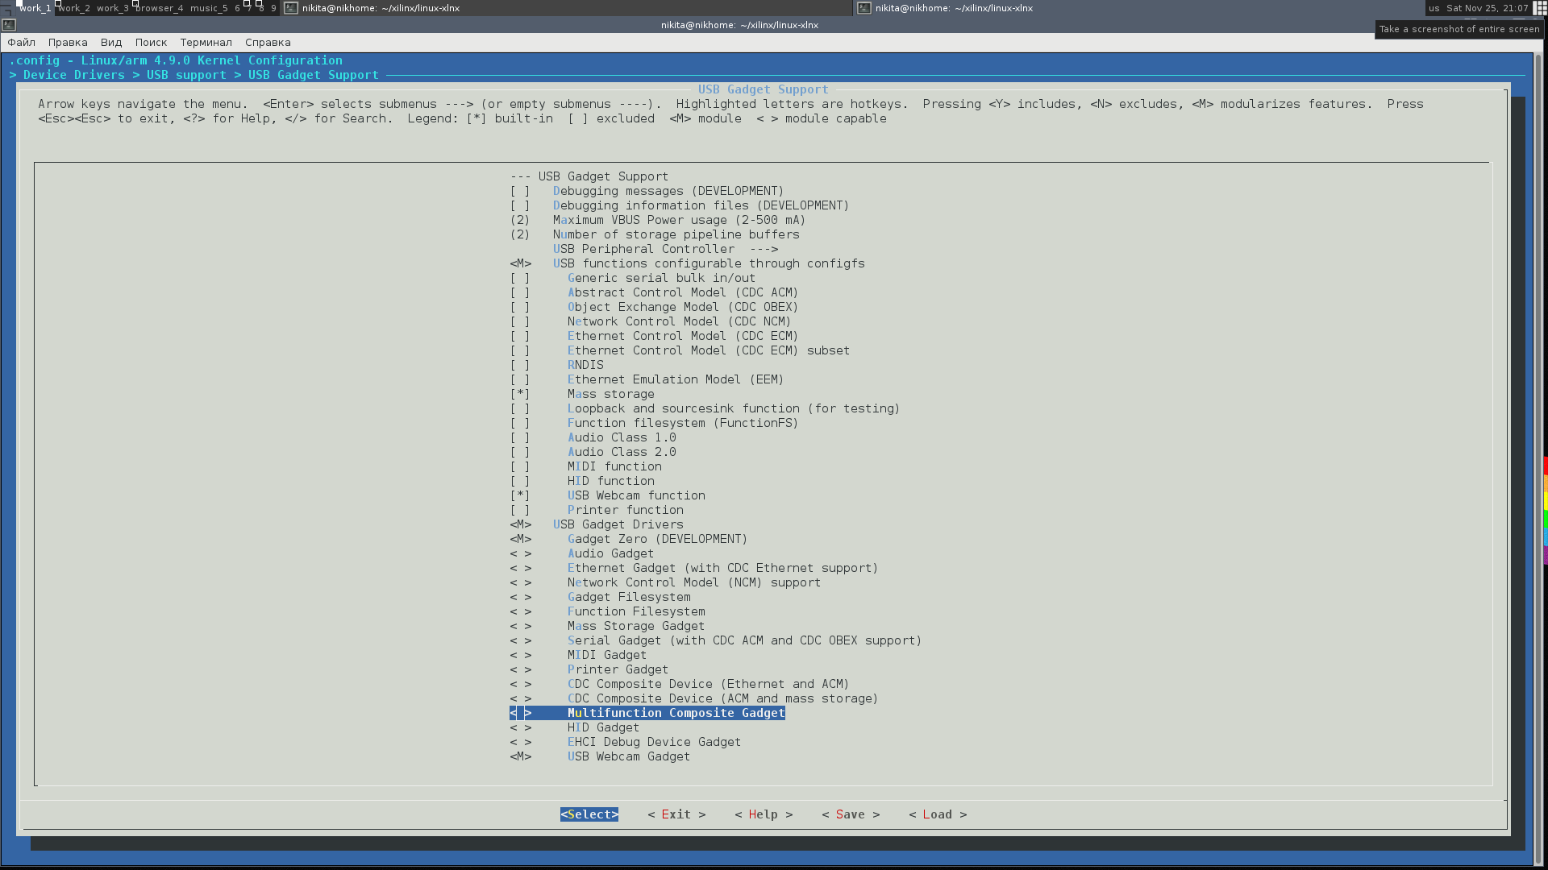

4. Прописываем в консоле доп пути:

$ export CROSS_COMPILE=<x-tool prefix>

$ source <Xilinx Tools installation directory>/ISE_DS/settings64.sh # use settings32.sh on 32-bit operating systems

Где x-tool prefix:

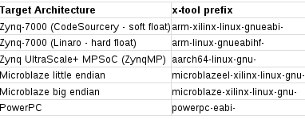

Мой полученный x-tool prefix:

arm-linux-gnueabihf-

Перед этим установил пакет

$ sudo apt-get install gcc-arm-linux-gnueabihf

для source`a мой путь составил:

$ source /opt/Xilinx/SDK/2017.3/settings64.sh

Не знаю почему он отличается от предложенного сверху, ну … и ладно.

Собираем наше ядро в 7 потоков (У меня 4 ядра и гипертрединг)

$ make ARCH=arm UIMAGE_LOADADDR=0x8000 uImage -j7

Теперь компилим наши модули:

$ make ARCH=arm modules

Находим наш модуль

$ find ./ -name g_webcam.ko

Радуемся, пол работы сделано!

Пост на тему тулчейнов:

<https://habrahabr.ru/post/319736/>

<https://gist.github.com/Liryna/10710751>